Jedničkáři mají až do neděle vstup do táborské zoo zdarma, vyznamenaní za polovinu
1. 7. 2021, Tábor – Letošní školní rok byl extrémně komplikovaný. Domácí výuka se střídala s občasnými návštěvami školy. Většinu času trávili školáci u počítače při online hodinách. Proto letos snad ještě více než kdy jindy očekávali hlavní letní prázdniny, které začaly právě dnes. Volné dny lze naplnit různě, například návštěvou zoologické zahrady. Táborská zoologická zahrada se rozhodla i letos podpořit ty žáky a studenty, kteří všechny nástrahy letošního školního roku zvládli nejlépe. Pěkné vyznamenání opět znamená vstup s výraznou slevou či dokonce zcela zdarma.
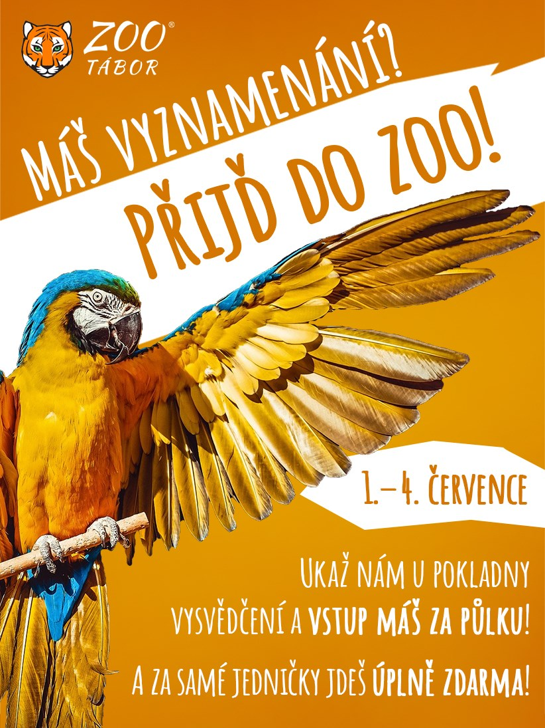
„I letos jsme se rozhodli podpořit ty, kteří se ve škole nejlépe učí. Vzdělání je totiž jednou z nejdůležitějších investic do budoucího života. Dobře se učit a dávat ve škole pozor, se prostě vyplatí. Dětští návštěvníci to u nás zjistí už dnes nebo klidně až o víkendu. Ode dneška až do neděle 4. července totiž umožníme bezplatný vstup všem žákům a studentům, kteří nám ukáží vlastní vysvědčení se samými jedničkami,“ říká mluvčí ZOO Tábor Filip Sušanka a dodává, že žáci a studenti s vyznamenáním mohou všechny čtyři dny do zoo za polovic.
Kromě zajímavých a často ohrožených zvířat čeká na návštěvníky spousta zajímavých informací. Ty se dozví nejen z infocedulí u každého výběhu, ale také přímo od ošetřovatelů při oblíbených komentovaných krmeních. Návštěvníci si tak kromě pěkných zážitků odnesou také spoustu nových zajímavých informací, které třeba využijí v hodinách přírodovědy po návratu do školních lavic.

Rozlohou největší zoologická zahrada jižních Čech ZOO Tábor patří k nejmladším zahradám v Česku. Vznikla v květnu 2015 poté, co ji od insolvenčního správce koupil pražský developer a biolog Evžen Korec. Tím ji zachránil před likvidací a rozprodáním zvířat. Pro veřejnost byla ZOO Tábor otevřena o měsíc později. V roce 2020 ji navštívilo 80 tisíc lidí. Nyní je otevřená každý den od 9:00 do 19:00.
Hlavním posláním zoo je chov a ochrana ohrožených druhů zvířat. Nejvýznamnějším projektem táborské zoo je reintrodukce zubra evropského do české krajiny. Podrobnosti o návratu tohoto majestátního tvora a možnosti, jak tento projekt podpořit, lze nalézt na webu www.zazubra.cz. Aktuálně v ZOO Tábor žije přes 380 zvířat více než 70 živočišných druhů. Generálním sponzorem je EKOSPOL.

  - Kontakt pro média
Filip Sušanka
M: (+420) 606 688 787
T: (+420) 233 372 021
E: media@zootabor.eu
W: www.zootabor.eu

